小千谷旅する案内帳「千の谷の物語と雅色の郷 小千谷」

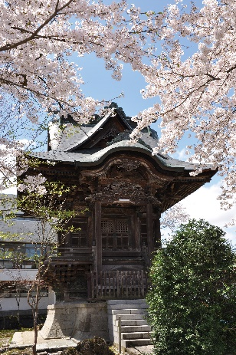
明石堂・お満ヶ池

ガイド案内
- 明石堂 【小千谷市指定文化財】
小千谷縮の創始者、堀次郎将俊（ほりじろうまさとし）をお祀りした御堂です。将俊は元和6年（1620年）、播磨国（兵庫県）明石藩士の家に生まれたといわれ、後年小千谷に移り住み、この地方で古くから織られていた麻織物に改良を加え、緯糸に強い撚りを掛けて織り、布面に「シボ」のある縮布を織り出すことに成功、従来の麻布の品質を一新して生産を広め、小千谷縮の基盤を築きました。
将俊は延宝7年（1679年）9月2日60歳で病没、極楽寺の境内に葬られ一小祠が建てられました。それから百余年を経た嘉永年間（1848～1854年）に、織物関係者によって、総欅造り、内外に栁田庄左衛門による精巧な彫刻を施した現在の御堂が完成したのです。
御堂に向かって左手奥、始祖を讃える各種の石碑と共に将俊夫妻の墓所があります。小千谷織物業界では毎年9月12日、法要、祭礼を行って将俊の遺徳を偲んでおります。

- お満ヶ池 【小千谷市指定文化財】
堀次郎将俊の妻満（まん）が布を晒した池です。かつては池の底から清水が湧いていました。現在ではかろうじて池の姿を残しているにすぎませんが、それでもこの池が何百年もの間、埋もれずに残ってきたのは、この土地の人々の堀一家への感謝と尊敬の思いが今なお強く、代々にわたって池を守ってきたからにほかなりません。

ガイド案内
- 明堀次郎将俊は妻満、長女千代（ちよ）、次女袈裟（けさ）の三人を伴って播磨から小千谷に移り住みました。二人の娘はちぢみ織りの技術に巧みな一方、千代は踊りにも秀でて「お千代踊り」というものが伝えられ、また袈裟は歌に優れ、いわゆる「おけさ」はこの袈裟に始まりちぢみと共に全国に広まったといわれています。
- またかつて、お満ヶ池のまわりでは地元の人達により神楽が舞われていたそうです。

メモ

